**基于多智能体仿真的****大学生群体竞争“内卷”机制研究**

贺超城1，吴江1, 黄茜1, 左任衔1，唐振华1

1武汉大学信息管理学院 武汉 430072

**摘要：**[目的/意义] 当前，“内卷”的流行成为一种文化现象，其所反映的社会现实问题更值得关注。厘清“内卷”的概念及特点，从定量的角度衡量“内卷”，有助于快速寻求“内卷”的形成机制和破解路径。[方法/过程] 首先，梳理了“内卷”概念的演化过程；其次，结合大学生群体竞争场景提出了“内卷”的定量测度；再次，从网络拓扑、竞合策略及价值评价三方面探索不同策略对仿真系统“内卷”程度影响；最后结合上述实验结果，分别从个体和群体层面提出相应建议。[结果/结论] 随着网络拓扑中随机性的降低，系统“内卷”竞争程度越来越大。合作型策略可以提升系统的总产出，竞争型策略的系统总投入高，系统总产出却较低。而对于价值评价，全局模式下其在高投入、低回报和边际效用递减等特点上表现突出，“内卷”严重。

**关键词：**内卷；多智能体仿真；知识流动；群体学习竞争

**基金项目：**本文系教育部哲学社会科学研究重大课题攻关项目“网络环境下大数据新动能机制研究”(编号: 20JZD024)和武汉大学青年研究中心调研课题“高校大学生‘内卷’机制的建模与仿真研究”（编号：20210407）的研究成果之一。

**作者简介：**贺超城，博士，讲师；吴江，教授，博士，博士生导师；黄茜，硕士研究生；左任衔，博士研究生，E-mail: [renxian@whu.edu.cn](mailto:renxian@whu.edu.cn)；唐振华，硕士研究生。

## 1 引言

近年来，“内卷”正成为网络热词。《咬文嚼字》2020年十大流行语就有“内卷”一词，具体指“某一领域内，随着人群涌入及领域自身的限制，所有人要付出更多的努力才能获取与以往相同收益的现象”，也称为“努力的通货膨胀” [1]。现实中，大学生无疑是“内卷大军”中的一员。在高校扩招和经济放缓的影响下，大学生在进校伊始就面临着与日俱增的就业压力。他们或自觉或不自觉地与他人竞争，且愈演愈烈，朝着“内卷”趋势发展。“内卷”不仅是大学生的一种自我调侃，更是在学业、就业等诸多压力下其状态的真实写照。无论是对个人还是社会，内卷都是一种负面状态。王俊秀[2]指出内卷是低水平的模仿和复制，导致只有“量”的增长，而无“质”的改变；没有内容上的突破，只有形式上的转变。对个人而言，“内卷”状态下的大学生承受着巨大压力，容易造成精神健康问题。对社会而言，“内卷”状态使得大学生之间的人际关系紧张，信息交流不充分，形成“囚徒困境”。

“内卷”早已不是一个新词，早在十八世纪，康德便提出了“内卷化”的概念[3]。然而，当下流行的“内卷”的内涵已经发生了明显的演变。现有关于“内卷”的理论研究主要围绕的传统意义上的“内卷”，而关于网络流行的“内卷”的理论尚未建立。此外，现有关于网络流行的“内卷”的研究多从现象、成因、危害、破局方法等定性视角切入，缺少对于“内卷”的测度指标、影响因素的定量分析，使得对于“内卷”的探讨标准不一。从定性定量结合的视角解读大学生群体“内卷”现象，挖掘其影响机制，有助于全面认识并系统应对当前大学生群体乃至全社会激烈的“内卷”现象。

为此，本文首先梳理并总结了“内卷”概念及其演化过程；其次结合大学生群体竞争场景，归纳了内卷在个体和群体层面的表现，并从绝对量和相对量两个维度提出了“内卷”的定量测度；再次构建仿真模型，从网络拓扑、竞合策略及价值评价三方面展开仿真实验，探索不同策略对大学生群体竞争“内卷”程度的影响；最后结合上述实验结果，分别从个体和群体层面提出相应建议。

## 2 相关研究与理论

### 2.1 “内卷”概念与演变

早在十八世纪，康德[3]便提出了“内卷化”，认为“内卷化”是事物在内部复杂化，但不影响外界的现象。戈登威泽[4]补充了“内卷化”的概念：系统在外部扩张条件受到约束时，内部不断精细化和复杂化的过程。上世纪六十年代，格尔茨[5]用“内卷化”的概念研究爪哇的水稻农业生产，并提出“农业内卷化”的概念。上世纪八十年代，“内卷”概念被引入到国内学术界。黄宗智[6]采用这一概念来研究小农经济问题，用劳动的边际产量递减或边际报酬递减来界定“内卷化”。随后“内卷”被引入社会制度[7]、市场经济[8]、社会福利[9]等诸多领域。与学术术语相比，网络热词的“内卷”概念有所不同。自2020 年下半年以来，“内卷”一词火爆网络。“学历内卷”、“教育内卷”、“打工人内卷”等迅速成为人们热议的话题。然而，在走热的背后是概念定义的模糊不清。章舜粤[10]认为对于“内卷”的讨论有误用和滥用之势，各种稀奇古怪的“内卷”本可以用更为平实、贴切的概念来描述。徐英瑾[11]认为当前的“内卷”概念是一种误读与泛用，人们简单地将“过度竞争”与“内卷”等同起来。

经典的“内卷”概念具有以下五个特点：（1）群体关键要素的增长是一种无发展的增长；（2）群体关键要素增长的边际效用递减；（3）群体内部不断精细化和复杂化；（4）群体内缺乏充分竞争；（5）群体行为逻辑缺乏变化。网络热词“内卷”的概念则增加了新特点，也模糊了一些既有特点，但边际效用递减的核心特征不变。：在个体层面，一个典型的特点是“努力的通货膨胀”，另一个特点是“竞速型自我”，追求全面、快速竞争[12]。在群体层面，以往“内卷”中，群体的特点（1）和特点（2）被继承下来，特点（3）得以淡化，特点（4）从缺乏充分竞争转为过度竞争，特点（5）从重复过往转为寻求突破不断尝试新路径。表1总结了两种“内卷”概念特点。

表1 两种“内卷”概念特点对比

|  |  |  |
| --- | --- | --- |
|  | 经典“内卷” | 网络热词“内卷” |
| 群体层面 | 无发展的增长  边际效用递减  不断精细化和复杂化  缺乏充分竞争  行为逻辑缺乏变化 | 无发展的增长  边际效用递减  ——  过度竞争  寻求突破，不断创新 |
| 个体层面 | —— | 努力的通货膨胀  竞速型自我 |

基于上述的“内卷”概念演化过程的梳理可知，“内卷”概念的外延在不断扩大，其内涵也在不断更新。而在明确本文研究对象为大学生群体的基础上，本文聚焦网络流行语意义上的“内卷”概念：“内卷”是系统内所有人为获取与以往相同的收益所需付出的努力比以往更多的一种激烈竞争状态，在此状态下，“内卷”表现为系统成员之间竞争激烈以至于整个系统中投入越来越大，收益却越来越少。

### 2.2 大学生群体“内卷”

近年来，大学生群体的“内卷”受到了学术界和社会的高度关注[13-14]。苑津山[15]从大学生“内卷”现状的评价失真、竞争失格和个体失独三方面来探讨“内卷”参与者的假性学习逻辑，指出学生入局“内卷”存在环境导向偏差、群体裹挟与个体身心欠佳三方面原因。卢晓雯[16]认为“内卷”是一种过度竞争下的自我封锁状态。林杨千[17]探讨了大学生“内卷”现象的表现、危害以及应对措施，包括建立“内卷”预警机制、重视心理辅导、完善资源配置等。赵祥辉[18]研究了博士生发表制度的“内卷”现象，认为目标替代、路径依赖、资源竞争、功能锁定是造成“内卷”现象的原因。可见，当前针对大学生群体“内卷”的研究多从理论的视角定性地探讨其成因及对策。

### 2.3 相关理论

（1）锦标赛制理论

锦标赛制理论的主要内容是：在绝对业绩不确定时，企业委托人通过建立绩效薪酬制度，将代理人的报酬与其绩效排名联系起来，以此保证代理人在满足自己的预期收益的同时达到改善企业效率的目的[19]。锦标赛制有三个特征：（1）奖金固定；（2）根据绩效排名来分配奖金；（3）奖金差距越大，参与者赢得竞赛的动力就越强。类似的，在当前的大学生群体竞争中存在着明显的锦标赛制，尽管社会呼吁要建立多元评价体系，但锦标赛制仍因其可衡量、易操作、强激励等特点广泛存在于在大学生群体竞争中。锦标赛制理论是适用解释以选拔为目的的升学、工作考核的内卷现象。

（2）零和博弈理论

零和博弈指的是在严格竞争下，参与博弈各方中，一方的收益意味着另一方的损失。各方收益和损失总和永远为“零”[20]。在零和博弈中，博弈双方不存在合作的可能，一方的所得正是另一方的所失，社会的整体利益不变。在以锦标赛制为评价标准的大学生评奖评优中也存在着零和博弈现象。在以排名为评判标准下，评奖评优中一人的胜出往往意味着另一人的失败。在升学与就业等内卷现象中，也是一种零和博弈现象。评奖评优或保研都是按比例进行排名择优，而“大量人员参加，但录用却很少”直接导致了群体间的零和博弈。

（3）自我效能理论

自我效能理论由班杜拉于1982年提出，认为人类行为不仅受行为结果期望的影响，更受自我效能期望的影响[21]。个体在面对一项任务时会先对任务难度进行主观评估，然后再采取对应的行为。如果个体评估该任务为挑战型任务，就会产生正向的激励效应。当任务评估为障碍型任务，则激励效应降低，甚至产生焦虑心理。

## 3 大学生群体竞争“内卷”仿真建模

大学生群体的“内卷”现象是当前社会最严重、最受关注的“内卷”现象之一。深入认识和把握大学生群体竞争“内卷”问题对于其健康成长与社会的和谐稳定都有重要意义。当下，网络热词“内卷”概念的外延正在不断扩大，其内涵也在不断细化。结合“内卷”概念的特点和演化过程，本文认为大学生群体竞争的“内卷”是在大学生群体中，个体为获取与以往相同的收益所需付出的努力比以往更多，投入取得的收益的边际效应越来越少的一种激烈竞争状态。

大学生群体竞争“内卷”现象涉及诸多个体，大学生个体之间的社会网络、认知基础等关系也错综复杂，彼此的竞合行为更是非线性动态变化的，难以通过还原论的分解方法对其演化过程进行计算和重现[22,23]。计算机仿真，从微观个体到宏观整体，自下而上地刻画复杂系统的涌现性，来体现复杂系统的复杂性、层次性和交互性，为研究此类复杂社会系统提供了整体论的切入点。本节构建基于多智能体的“内卷”仿真模型，为深入挖掘“内卷”形成机制奠定模型基础。

### 3.1 仿真情景与假设

### 3.1.1 仿真情景

当代大学生内卷现象的典型场景之一就是保研名额的争夺。在就业形势日益严峻的背景下，不少大学生选择了升学的发展路径。据统计，2021年全国共招收硕士研究生105.07万人，2021年度的报考人数为337万人，而2022报考人数达457万，创历史新高。为避开竞争激烈的考研和直接就业，大学生们把目光瞄向了保研这条赛道。而根据教育部的有关规定，设立研究生院的普通高校保研名额的比例一般在15%左右，不同高校有所不同。这意味着在一般情况下，在具有保研资格的高校中，只有相对位次排在前15%的学生能够顺利拿到保研名额，剩下的85%无论成绩如何都将在保研竞争中失败。保研名额的稀少与涌入人群的众多导致保研竞争呈“内卷”之势。当学生们努力学习不仅换不来预期的收益而且收益为负时，“内卷”陷阱就产生了。在保研计算规则中，课程成绩占据90%左右的权重，是保研考核中的硬指标，因此本文的仿真将聚焦于以保研升学为目的的大学生群体知识学习与应用过程。根据Boisot[24]的理论，群体知识学习与应用可以归纳为（1）知识扩散（将自身知识进行扩散）、（2）知识吸收（吸收他人的知识）、（3）知识扫描（基于吸收的知识与既有知识，创造新知识）和（4）问题解决四个阶段。相应的，本文认为在大学生知识学习与群体竞争情景中，知识流动过程包括知识扩散、知识吸收、知识整合、知识应用四个子过程。其中知识扩散包括知识被动溢出和主动扩散。知识吸收取决于个体的吸收能力和意愿。知识整合表现为吸收者对所吸收知识的突变。知识应用为个体运用自身知识创造价值。

### 3.1.2 仿真假设

基于上述情景，结合现有理论，本研究对仿真模型进行了适当简化，提出以下基本假设：

（1）根据锦标赛理论，大学生学习知识技能的唯一目的是在知识应用过程中获得良好的成绩，进而去取得较好的排名，实现择优。

（2）大学生个体与熟人之间形成社会网络，并动态演化，且个体仅通过网络连边进行知识流动。

（3）每个大学生的知识背景由向量表示，不同维度代表不同的知识技能，其数值大小表示个体在该维度的知识存量。

### 3.2 仿真模型设计

### 3.2.1 智能体与智能体属性设计

在移动互联网、大数据和人工智能技术环境下，高校教育形态与场景更加多元化，在传统课堂教学知识和自主阅读获取知识之外，在线知识社区与在线课程等为当代大学生提供了更多的知识获取途径[25]。因此，仿真模型中设计存在两类智能体：大学生智能体和知识源智能体，其中知识源即包括老师、书籍、线上平台等各类外部知识获取来源。相应地，模型设计大学生智能体的知识背景分为综合知识和专业知识，其中综合知识初始分布服从正态分布，为该大学生智能体的初始知识水平；专业知识则从知识源吸收，初始为0。在知识扩散和知识吸收阶段，个体通过社会网络在邻居节点之间彼此扩散吸收知识。由于竞争关系，不一定所有个体都愿意分享自己的知识，因此存在竞争型和合作型策略。模型使用属性来表示大学生智能体的竞合策略。如果个体对个体采用竞争型策略，即，则不对分享知识技能；如果对采用合作型策略，即，则对分享知识技能。在知识应用阶段，大学生智能体根据知识背景和执行能力，来取得知识产出（知识背景和执行能力相乘）。向量中的每一维的值表示个体在对应知识维度的成绩。多轮的累积产出为。相应地，个体的单次投入等于执行力，多轮的投入为执行能力在时间上的累积。根据锦标赛理论和相关文献[26]，排名择优机制与“内卷”息息相关。模型根据知识产出为大学生智能体设计两种排名属性，（1）局部排名（在网络邻居中的排名），（2）整体排名（在整体大学生群体中的排名）。个体知悉自身在邻居节点中的局部排名，但是不知悉整体排名。根据自我期望理论，自我效能实现的程度是决定大学生能否长久保持努力状态的重要激励机制。基于排名变动，模型为大学生智能体设计回报属性来刻画大学生学习的自我效能实现的程度，排名上升越大则自我实现程度越大。多轮得到累积回报为。表2总结了仿真模型中主体的属性。

表2 模型智能体及其属性

|  |  |  |
| --- | --- | --- |
| 智能体 | 属性 | 含义 |
|  |  | 知识向量，表示大学生智能体的知识背景。 |
|  | 维度为的向量，表示智能体的竞合意愿。表示智能体对智能体持竞争态度，表示智能体对智能体持合作态度。 |
|  | 智能体的执行力。表示智能体的知识应用能力。 |
|  | 智能体在周围连边中的局部排名。 |
|  | 智能体在所有学生智能体中的整体排名。 |
|  | 智能体的瞬时投入。 |
|  | 智能体的累计投入。 |
|  | 智能体的瞬时产出。 |
|  | 智能体的累计产出。 |
|  | 智能体的瞬时回报。 |
|  | 智能体的累计回报。 |
| *KnowledgeSource* |  | 知识向量。 |

### 3.2.2 智能体交互规则设计

大学生智能体按照以下规则进行交互：

（1）知识结构的向量表示**。**参考巴志超等人研究[24]，可以用一个维的知识向量来表示每个个体的知识基础，其中前维表示专业知识，第维到第维表示综合知识。在：

（2）知识流动。大学生从知识源及周围同学中吸收学习知识。

对于个体和，如果对采取合作策略，且在知识维度上，比高，则可以从接收知识：

其中，表示从继承的知识，为接收知识的能力，。和在该维度上的知识水平以及两者的连边强度相关[27]：

表示在接收知识基础上的创新知识，表现为一种主观能动性的创新增长，且这种创新增长发生在整个的演化过程中，表示为[28]:

其中，0<表示个体的创新能力。

（3）新增连边**。**随着时间推移，根据三元闭包理论[29]，个体倾向于在二阶邻居中建立新的社交关系,并以较小的概率与非相连个体产生连边。模型设计在每隔给定时间段后，个体与二阶邻居以概率发生连边，与非相连个体以概率发生连边。

（4）投入更新。智能体的投入包括时间成本和精力成本，智能体的投入为：

（5）产出更新。

大学生智能体根据知识背景和执行能力，来取得知识产出，智能体的产出更新公式为：

（6）排名更新。大学生的排名包括局部排名和整体排名。个体知悉自身在邻居节点中的局部排名，但是不知悉在整体中的整体排名，系统在每隔给定时间段后进行一次整体排名：

其中表示向量的模长，*Rank*表示在集合中的排序，表示在集合中的排序。

（7）竞合意愿更新。随着阶段性全局排名的公布，个体对于全局排名在自身前面的个体的竞合意愿会作出相应调整[30]。模型为不同排名区间里的智能体设计不同的竞合意愿更新规则。设为择优名额。模型设置排名在区间的个体对其他个体的竞合意愿调整为合作状态；排名在区间的智能体因为排名在择优边缘，区间内的竞争氛围浓厚，系统设置在此区间内的智能体对同为此区间的其他智能体采取竞争策略，对其它区间的智能体采取合作策略；排名在区间的智能体因为排名上的落后，此区间内的智能体采取合作策略。

（8）回报更新。大学生关注自身的排名并将排名变动视为努力学习的回报。考虑到排名机制是一个零和博弈，有人上升了一名就有人下降了一名，结合自我效能理论，个体的主观回报受到排名变动和初始排名的影响。从第100名上升到第99名带来的主观回报，远远不如从第2名上升到第1名的，因此本文采用信息检索的NDCG检索效果指标[31]：

（9）执行力更新。根据自我效能理论，智能体的当前回报会影响智能体下一阶段的执行力。当回报为正时，将给智能体带来正反馈，执行力上升；当回报为负时，将给智能体带来负反馈，执行力下降。据此，设计智能体的执行力更新规则为：

仿真模型所用参数及说明见表3。仿真示意图如图1和图2所示。

表3 仿真参数及其初始化设置

|  |  |  |
| --- | --- | --- |
| 仿真参数 | 说明 | 默认值 |
|  | 大学生人数 | 100 |
|  | 连接概率 | 0.1 |
|  | 知识向量维度 | 10 |
|  | 智能体的创新能力 |  |
|  | 智能体与智能体的连接强度 | 0.1 |
|  | 智能体与智能体的初始竞合意愿 | 0 |



图1 仿真示意图T1时刻



图2 仿真示意图T2时刻

### 3.3 “内卷”测度

大学生的群体竞争“内卷”现象表现出：高投入、低回报、边际效用递减、竞争激烈等四个特征。具体表现为一方面体现在相对排名的稳定性上，另一方面表现在绝对绩效的趋近上。激烈的竞争下，每个个体都投入很多的努力，彼此差距甚微，但是改变不了相对排名。

“内卷”高投入特征用累计瞬时投入来测度，见公式（14）。“内卷”衡量的是一个群体的状态，反映“内卷”的指标也应从群体层面去考虑。结合上述“高投入”的特点，模型将系统内所有智能体的瞬时投入相加作为系统的投入，观察系统投入的变化趋势。用表示，下同，有：

“内卷”低回报特征用累计瞬时回报来测度，见公式（15）。在衡量低回报时，模型将系统内所有智能体的瞬时回报相加作为系统的回报，观察回报的变化趋势有：

“内卷”边际效用递减特征用经济学中的投入产出比来测度，见公式（16）。结合表1“内卷”特点，可以发现边际效用递减是群体“内卷”的一个典型特征，参考经济学上的投入产出比，计算系统的投入回报比。考虑智能体的瞬时投入和瞬时回报，则有系统的如下：

本文提出用变异系数来测度“内卷”竞争激烈程度特征，见公式（17-20）。、和涉及“内卷”的高投入、低回报、边际效用递减三个特征。针对“内卷”竞争激烈的特征，本研究采用变异系数指标（Coefficient of Variation，）。针对系统瞬时投入，有系统瞬时投入变异系数:

系统累计投入变异系数：

对于系统产出绩效有：

表4汇总了“内卷”的特点及相应衡量指标。

表4 “内卷”特点及对应衡量指标

|  |  |  |
| --- | --- | --- |
| “内卷”特点 | 指标 | 说明 |
| 高投入 |  | 系统瞬时总投入 |
| 低回报 |  | 系统瞬时总回报 |
| 边际效用递减 |  | 系统瞬时投入回报比 |
| 竞争激烈 |  | 系统瞬时总投入的变异系数 |
|  | 系统累计总投入的变异系数 |
|  | 系统瞬时总产出的变异系数 |
|  | 系统累计总产出的变异系数 |

### 3.4 仿真引擎

本文采用语法简单、功能强大、模型库众多且可视化良好的Netlogo编程实现的包含众多智能体及其交互的复杂仿真模型，仿真流程图如图3所示。具体步骤如下：

（1）初始化：无标度网络进行初始化；根据表3设置模型初始参数；根据3.2节中的智能体与智能体属性设计对智能体的知识背景向量、执行力和创新能力进行初始化设置；初始化智能体的回报为0。

（2）智能体应用知识：按照公式5、6、7、8计算智能体的瞬时投入、累计投入和瞬时产出、累计产出。

（3）计算智能体排名，计算回报：按照公式9计算智能体的局部排名和全局排名；按照公式10、11计算智能体的瞬时回报和累计回报。

（4）调整智能体竞合态度：按照智能体交互规则7调整智能体的竞合态度。

（5）智能体间进行知识流动：按照公式2更新智能体的知识向量。

（6）智能体更新执行力：按照公式12更新智能体的执行力。

（7）智能体新增连边：按照智能体交互规则3，智能体扩展社会关系，产生新增连边。

（8）“内卷”指标计算：根据3.3节确定的“内卷”测度指标，按照公式13至公式19计算“内卷”指标。

（9）t=t+1：仿真时间增加1。

（10）判断t<200：判断仿真时间是否达到200，如果是，则仿真结束，否则回到步骤（2）进入下一个循环。



图3 仿真流程图

## 4 实验与结果分析

为探究“内卷”的形成机制，寻求破解“内卷”的可能途径，本节首先对默认参数进行结果分析，其次分别调整并分析网络拓扑、竞合策略、价值评价对大学生群体竞争“内卷”的影响。

### 4.1 默认参数下结果分析

本小节根据第3章所设计的默认参数进行仿真实验与结果分析，分别从执行力、投入产出及其变异系数来分析系统的“内卷”情况。

图4为系统总执行力演化图。随着仿真时间的推移，群体的整体努力程度越来越大，在仿真时刻t=70后趋于稳定状态。图4(a)和(b)分别为系统总执行力的标准差和变异系数演化图，两者都是经过一个短暂的上升后呈下降趋势，最终达到稳定状态。可见，随着时间的推移，大学生付出的努力越来越大，但是差距越来越小，竞争越来越激烈。

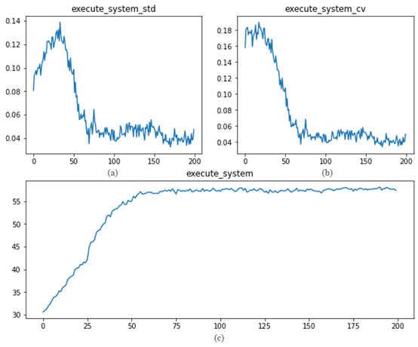

图4 系统总执行力演化图

针对“内卷”的高投入、低回报和边际效用递减的特点，根据3.3节“内卷”公式13、14和15绘制系统投入回报演化图（图5）。随着时间的进行，群体的总投入越来越大，回报却越来越小，对应的也呈下降趋势。注意到系统回报演化图和图中有明显的周期性凸起，这是因为reward在每次t=25的倍数时刻使用的是智能体的整体排名来计算。仿真结果符合前文所述的内卷特点。

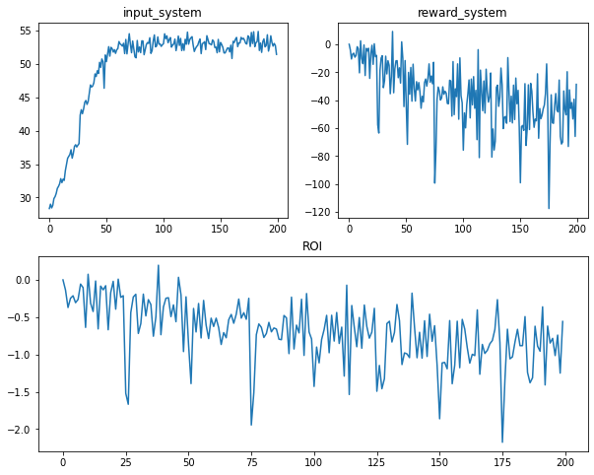

图5 系统投入回报演化图

针对变异系数CV有系统投入产出变异系数演化图，如图6所示。可以看到，无论是从投入还是产出，不管是瞬时量还是累积量，它们的CV趋势都是下降的。这说明大学生的投入和产出在不断增加，差距在不断缩小，竞争越来越激烈。

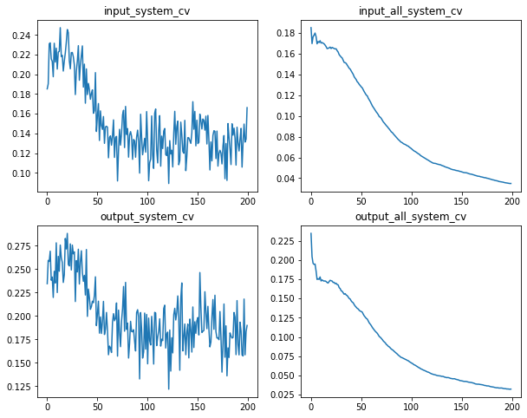

图6 系统投入产出变异系数演化图

综上，对仿真结果的分析可以印证模型设计的有效性。在仿真系统中，智能体的执行力越来越大，智能体的投入也越来越大，然而因为系统“内卷”的存在，智能体的努力付出没有获得相应的回报，系统的总回报越来越小，边际效用越来越低，智能体间的竞争越来越激烈。

### 4.2 网络拓扑对内卷的影响

本小节选择四种经典网络拓扑：规则网络、小世界网络、随机网络、BA网络[32-33]，并分析其对仿真系统“内卷”的影响。仿真实验中，保持其余，以此验证仿真模型的稳定性。。仿真参数如表5所示。其中，K表示初始网络的平均节点度，p表示小世界网络断链重连概率。本节分别从不同网络下的总投入、总产出、总回报、系统投入回报比、累积总投入变异系数、累计总产出变异系数进行分析。

表5 网络拓扑及仿真参数设置

|  |  |  |
| --- | --- | --- |
| 仿真参数 | 说明 | 参数值 |
| 网络拓扑 | 规则网络 | K = 4 |
| 小世界网络 | K = 4，p=0.2 |
| 小世界网络 | K = 4，p=0.8 |
| 随机网络 | K = 4 |
| BA网络 | K = 4 |

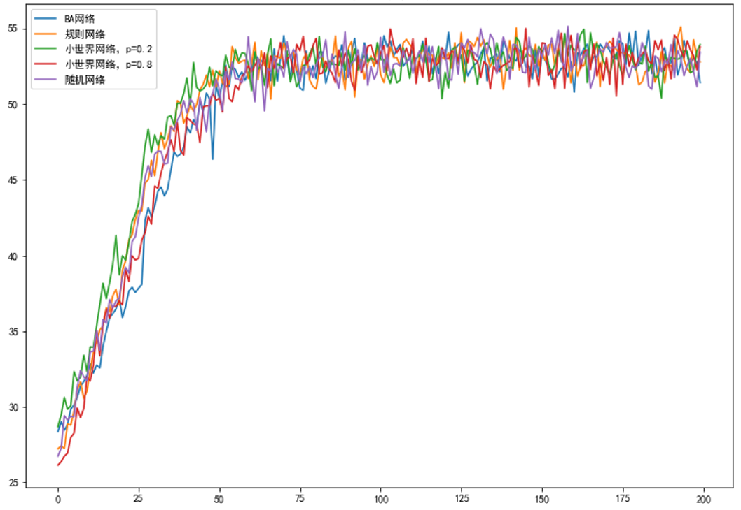

图7 不同网络下的系统总投入

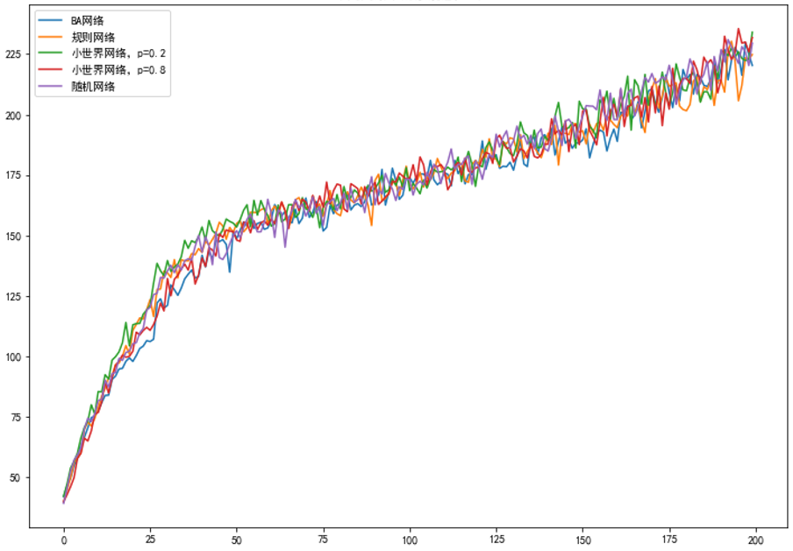

图8 不同网络下的系统总产出

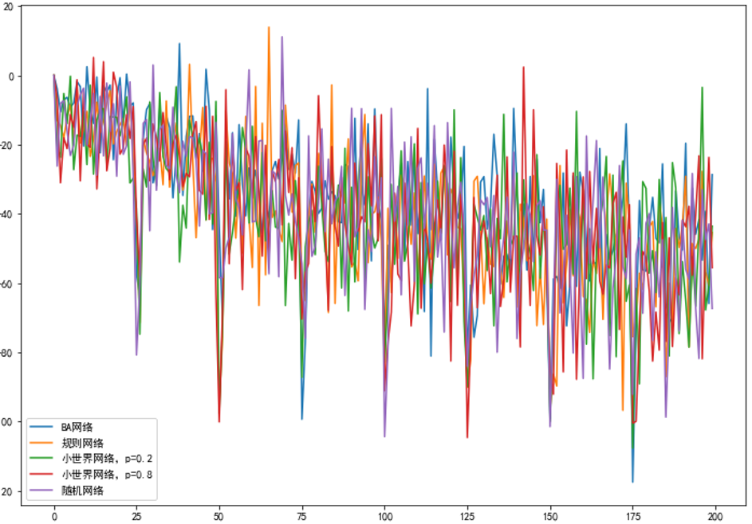

图9 不同网络下的系统总回报

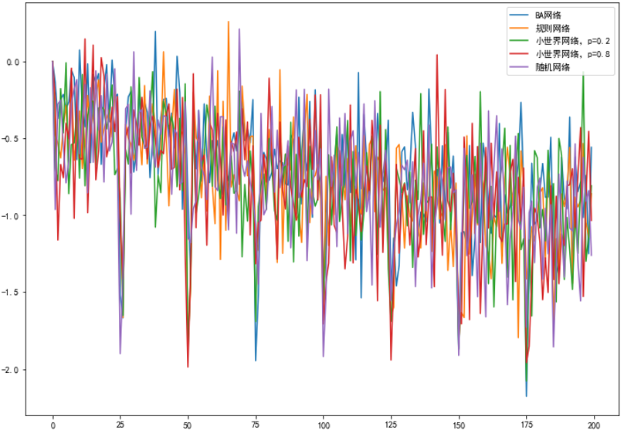

图10 不同网络下的系统ROI

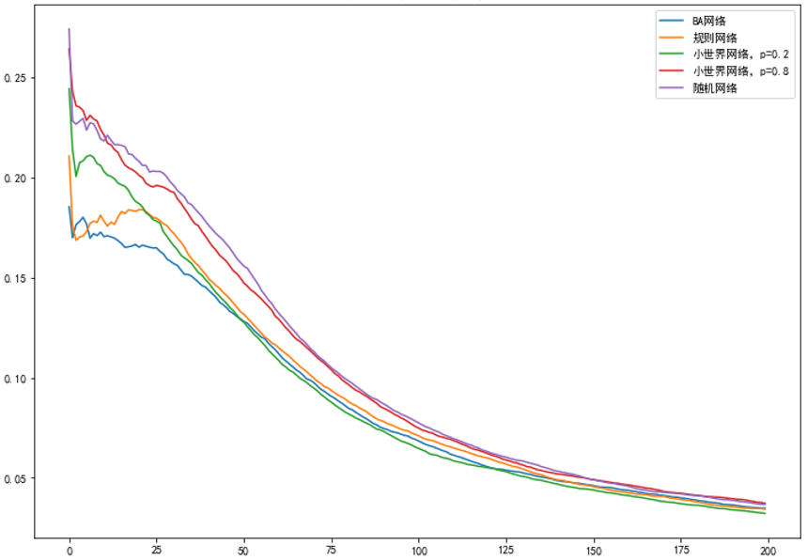

图11 不同网络下的系统累计总投入变异系数

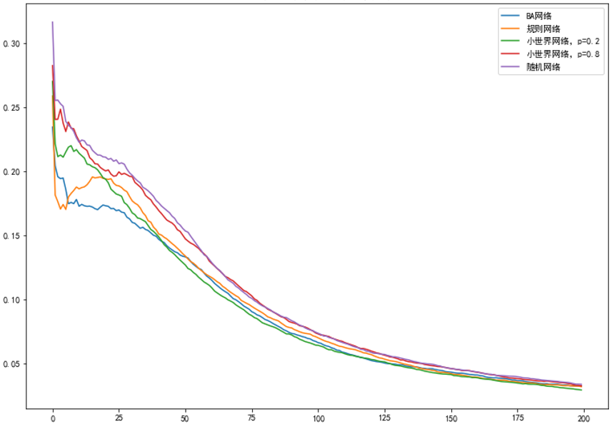

图12 不同网络下的系统累计总产出变异系数

由图可知，各网络拓扑下仿真结果大致趋同。在图7中，在未达到均衡状态时，断链重连概率为0.2的小世界网络的系统总投入最高，BA网络的系统总投入最低。然而在到达均衡状态后，不同网络进入均衡状态的时刻和值都相差无几。在图8至图10中，不同网络下的系统总产出、总回报和系统ROI大致相同。从图7、图9、图10可以看出，针对“内卷”的高投入、低回报和边际效用递减特点，不同网络拓扑结构对“内卷”的上述特点影响差别小。然而，针对“内卷”的竞争激烈特点，不同网络拓扑结构下的系统变异系数指标差别明显，且呈现出一定的规律。在图11和图12中，相对而言，随机网络的变异系数最大，其次是小世界网络，再次是规则网络，最后是BA网络。

因此，网络拓扑结构对群体“内卷”的影响主要集中于“内卷”的竞争激烈这一特点。随机网络下的群体“内卷”竞争程度较小，随着网络拓扑中的随机性的降低，群体“内卷”竞争程度越来越大。在经济增速放缓和人才基数扩大背景下，行业内部竞争加剧，企业人才选拔标准陡然升高，倒逼更多高校学子进入升学这一赛道，却陷入更深的“内卷”困境之中。因此为了增大群体网络的随机性，对于个体而言，应当合理评估自身能力，选择更能发挥自身能力优势的发展方向进行深耕，而不一味随大流卷入保研竞争之中；而对于群体，应当提供更多的就业升学选择信息，明确不同发展方向的未来前景，鼓励成员们多元化发展。

### 4.3 竞合策略对内卷的影响

竞争是群体形成“内卷”的重要推动力。合理的竞争能够促进群体活力，然而过度竞争却容易导致群体“内卷”。本小节仿真实验设置三种竞争策略：竞争型、竞合型和合作型，来探究竞合策略对内卷的影响。策略设置如表6所示。本节分别从不同竞合策略下的总投入、总产出、总回报、系统投入回报比、累积总投入变异系数、累积总产出变异系数进行分析。

表6 竞争策略及仿真参数设置

|  |  |  |
| --- | --- | --- |
| 仿真参数 | 说明 | 参数值 |
| 竞争策略 | 竞争型策略 | 在仿真时间中，智能体与智能体的竞争意愿始终为竞争， |
| 竞合型策略 | 参见公式3-12 |
| 合作型策略 | 在仿真时间中，智能体与智能体的竞争意愿始终为合作， |

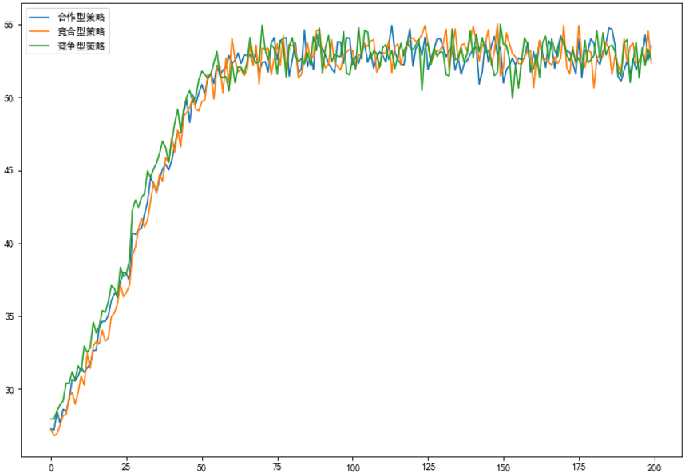

图13 不同竞争策略下的系统总投入

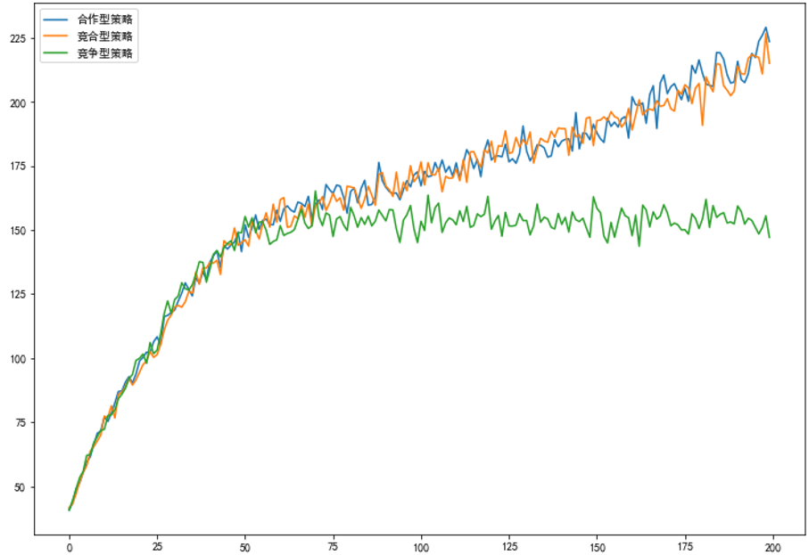

图14 不同竞争策略下的系统总产出

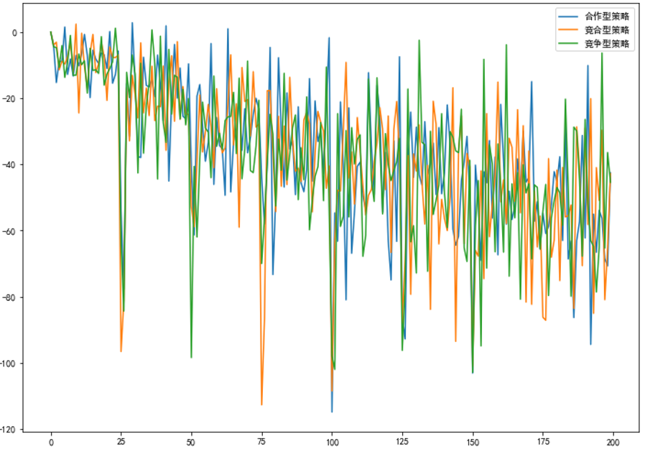

图15 不同竞争策略下的系统总回报

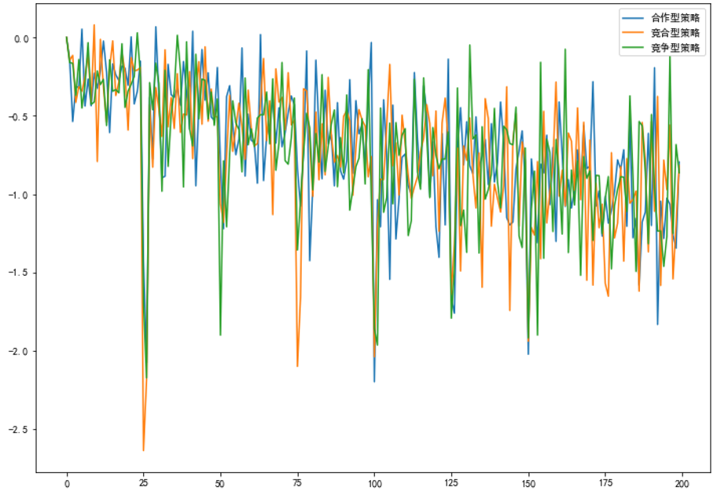

图16 不同竞争策略下的系统ROI

图13为不同竞争策略下的系统总投入演化图。不同类型的竞争策略的系统总投入趋势大致相同。竞争型策略的系统总投入比其它两种策略的系统总投入要高。图14为不同竞争策略下的系统总产出演化图。竞争型策略的系统总产出走势与其它两种策略的系统总产出走势明显不同。竞争型策略的系统总产出在经过短暂上升后达到稳定状态，而竞合型策略和合作型策略在仿真时间内无明显的稳定趋势。因此，在三种竞争策略中，竞争型策略下的系统的总投入最高，但系统总产出最小。

图15和图16分别为不同竞争策略下的系统总回报演化图和系统ROI演化图。不同竞争策略对于系统总回报和系统ROI的影响大致相同，都是呈下降趋势，体现了内卷的低回报和边际效用递减的特点。

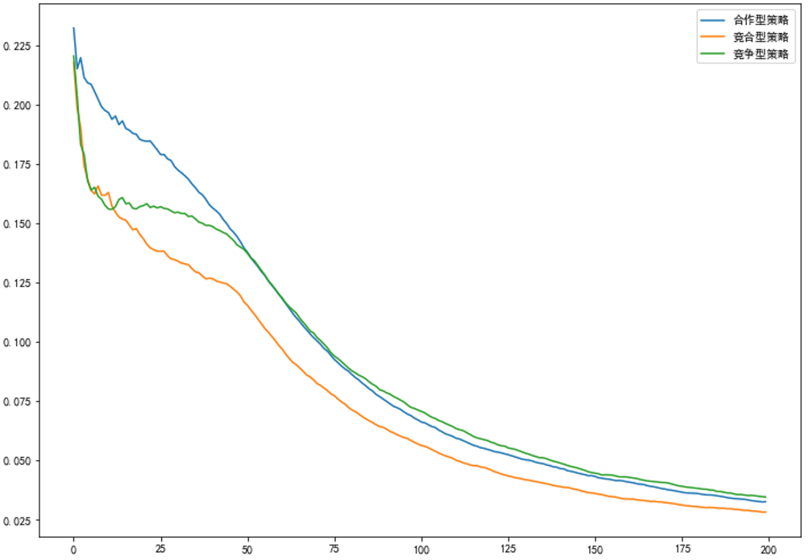

图17 不同竞争策略下的系统总投入变异系数

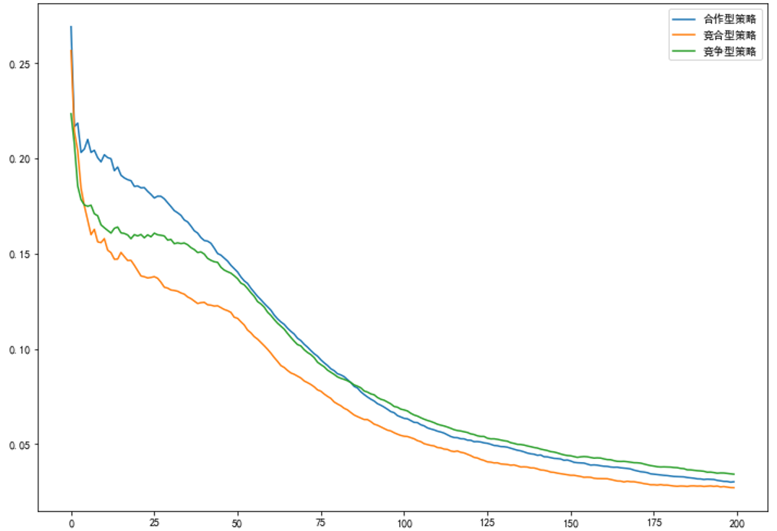

图18 不同竞争策略下的系统总产出变异系数

图17和图18反映了不同竞争策略下的系统“内卷”竞争程度。从这两幅图中大致可以看出，在t=50时刻之前，合作型策略的变异系数最大，竞争型策略次之，竞合型策略最小。同时可知，随着时间的演进，竞争型策略的变异系数会超过合作型策略的变异系数。竞争型策略下的仿真系统初始阶段智能体之间的竞争氛围浓厚，智能体你追我赶，竞争激烈；随着时间的推移，由于智能体之间采用相互竞争的策略，智能体间的知识流动受到阻碍，导致智能体之间的差距拉大，系统的变异系数上升，而合作型策略则相反。不管是合作型策略还是竞争型策略，它们的变异系数均大于竞合型策略。

综上，竞争策略对于仿真系统“内卷”的影响主要集中于“内卷”的高投入和竞争激烈这两个特点。合作型策略可以提升系统的总产出，而竞争型策略的系统总投入高，系统总产出低。因此，对于群体而言，应当及时关注成员的竞争状态，倡导关注实际提升的价值取向，鼓励成员保持健康的竞争合作关系，促进系统总产出提升，有效提高群体成员整体水平。而个体应当合理看待自身与群体成员间的竞争合作关系，摒弃一味争先，谋求合作共赢。

### 4.4 价值评价对内卷的影响

排名择优机制是导致群体“内卷”的重要因素，反映了群体的价值评价体系。本小节将探究系统内不同的排名机制对仿真系统“内卷”形成的影响。具体而言，在本小节的仿真实验中，设置三种不同的排名公布机制。第一种是每次仿真迭代都公布一次智能体的全局排名，称为全局模式；第二种是现有的每隔25时间单位公布一次的全局排名，称为一般模式；第三种是不公布智能体的全局排名，称为局部模式。仿真策略如表7所示。本节分别从不同价值评价体系下的总投入、总产出、总回报、系统投入回报比、累积总投入变异系数、累计总产出变异系数进行分析。

表7 排名公布机制及仿真参数设置

|  |  |  |
| --- | --- | --- |
| 仿真参数 | 说明 | 参数值 |
| 两次全局排名公布的时间间隔T | 全局模式 | T=1 |
| 一般模式 | T=25 |
| 局部模式 | T= +∞ |

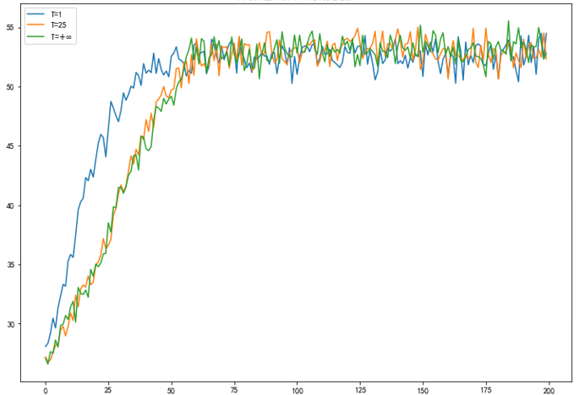

图19 不同价值评价下的系统总投入

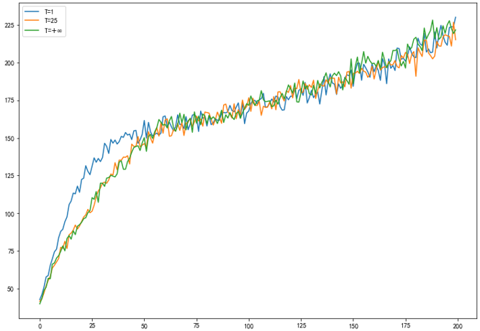

图20 不同价值评价下的系统总产出

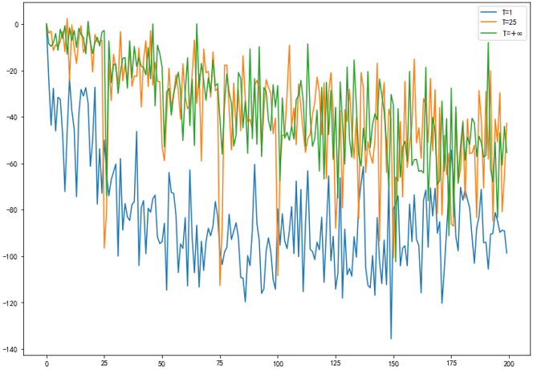

图21 不同价值评价下的系统总回报

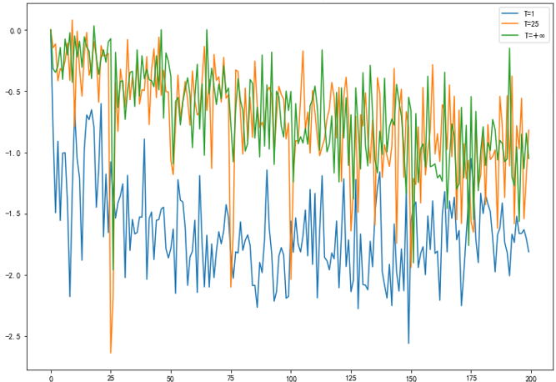

图22 不同价值评价下的系统ROI

由图19至图22可知，从系统的总投入和总产出来看，在三种策略中，全局模式系统总投入、系统总产出最高而系统总回报和系统ROI最小，且拐点更早，系统“内卷”程度比其它两种价值评级体系更严重。

如图23和图24所示，在仿真的前期，全局模式的累积总投入和总产出的变异系数最大，一般模式最小；在仿真的中期，局部模式的变异系数最大，全局模式的变异系数次之，一般模式的变异系数最小；在仿真的中期，全局模式的变异系数最大，一般模式的变异系数依然最小。

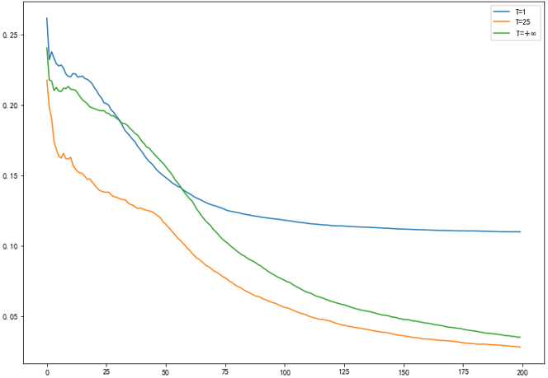

图23 不同价值评价下的系统累计总投入变异系数

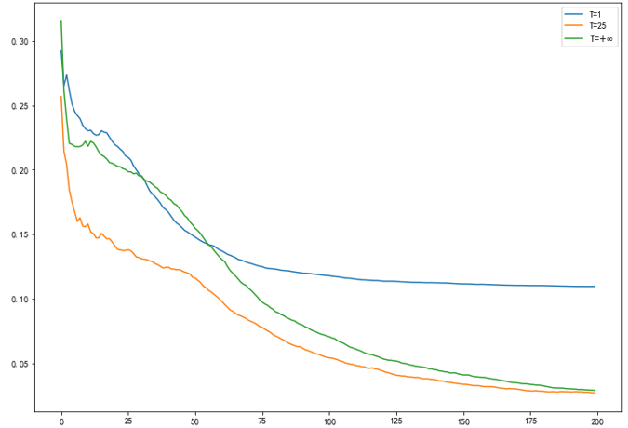

图24 不同价值评价下的系统累计总产出变异系数

综合以上分析可知，价值评价对仿真系统“内卷”的影响作用于“内卷”的高投入、低回报、边际效用递减和竞争激烈四个特点。可见，价值评价对系统“内卷”的影响是全方位的。全局模式的价值评价在高投入、低回报和边际效用递减等特点上表现突出，“内卷”严重，而在竞争激烈特点上却显得不是很激烈。可能的解释是全局模式频繁地公布全局排名使得个体对于自己竞争对手的实力了解得更为全面，能够实现针对性竞争，从而在整体竞争氛围不是很浓厚的情况下达到严重的“内卷”状态。因此，对于管理者而言，应选择合适的时机和频率发布排名，如在保研评价前一学期进行一次排名发布，既能够帮助有望保研的同学提前准备，又能帮助排名靠后的同学及时调整自身发展策略；而个体应当合理看待保研排名，多关注自身实际成长，多维度看待自身发展与成果。

## 5 总结与展望

当前，“内卷”成为人们热议的话题，其反映的社会现实问题值得关注。一方面，“内卷”一词的走红使其概念发生了一定程度的演化，造成“内卷”概念模糊不清；另一方面，现有的研究多是从定性的角度描述其表现、成因、危害和应对，少有从定量的角度测度“内卷”，并挖掘其影响机制。为此本研究结合大学生群体竞争“内卷”场景，系统归纳了“内卷”在个体和群体层面的表现，并从投入统计量、产出统计量、投入产出效用和变异系数四个维度提出了“内卷”的全面的定量测度；其次采用多智能体仿真方法构建仿真模型，从网络拓扑、竞合策略及价值评价三方面展开仿真实验，探索不同策略对大学生群体竞争“内卷”程度的影响。结果显示，网络拓扑对大学生群体竞争“内卷”的影响主要集中于“内卷”的竞争激烈性。随着网络拓扑中的随机性的降低，系统“内卷”竞争程度越来越大；竞合策略对仿真系统“内卷”的影响主要集中于“内卷”的高投入和竞争激烈性。合作型策略可以提升系统的总产出，竞争型策略的系统总投入较高，系统总产出却较低；价值评价对仿真系统“内卷”的影响是全方位的。全局模式下的价值评价在高投入、低回报和边际效用递减等特点上表现突出，“内卷”严重。本文对以保研为目的的典型“内卷”情景进行仿真建模，本文建模方法还适用就业、升学、考公、出国等选拔类竞争情景。

本研究所得出的结论可以为大学生个体和管理者应对“内卷”提供参考。对于大学生个体而言，个人应该努力扩展交际圈，全面发展自身的认知，从多维度看待“内卷”现象。在竞争策略上，个体保持一定的竞争意愿可以提升群体整体的产出，全面竞争的态度不可取。在价值评价上，个体应多关注自身的实际成长，避免因一时的成绩排名波动而改变既定目标和行为。对于管理者而言，管理政策应当为群体之间的信息充分交流提供便利，鼓励群体成员之间的竞争合作关系，关注成员的竞争状态，倡导关注实际提升的价值取向，不以成败论英雄。

## 参考文献

[1] 成庆.“内卷化”与意义世界的重建——兼与徐英瑾教授商榷[J].探索与争鸣, 2021(07):90-98.

[2] 王俊秀.“冷词热传”反映的社会心态及内在逻辑[J].人民论坛, 2021(15):96-99.

[3] 康德.判断力批判[M].邓晓芒, 译.北京:人民出版社, 2002:79.

[4] Goldenweiser A. Loose ends of theory on the individual, pattern, and involution in primitive society[J]. Essays in anthropology, 1936: 99-104.

[5] Clifford Geertz. Agricultural Involution: The Process of Ecological Change in Indonesia[J]. Population studies, 1965(3):599-600.

[6] 黄宗智.略论华北近数百年的小农经济与社会变迁[J].中国社会经济史研究, 1986, 2: 9-15.

[7] 赵泉民,井世洁.从“断裂”走向“互构”——转型社会中制度与人的协同构建论[J].人文杂志, 2011(05):173-181.

[8] 毛恩荣, 周志波.数字经济全球税收治理内卷化: 表征､根源与破局[J].宏观经济研究, 2021(08):28-47.

[9] 陈雯, 江立华.老龄化研究的“问题化”与老人福利内卷化[J].探索与争鸣, 2016(01):68-71.

[10] 章舜粤.专业术语不可被误用和滥用[J].人民论坛, 2020(33):61-63.

[11] 徐英瑾.数字拜物教: “内卷化”的本质[J].探索与争鸣, 2021(03):57-65.

[12] 王斌.从内卷到反卷：新时代青年的自我重构与治理对策[J].理论导刊,2022(01):104-109.

[13] 徐雯恬, 马丽娅.学习时代的超越: “内卷”现象的教育困境及突围[J].教学研究, 2021, 44(04):1-10.

[14] 金尚可, 王泗通.大学生学习“内卷化”的困境与突破[J].大众文艺, 2021(16):193-194.

[15] 苑津山, 幸泰杞.“入局与破局”: 高校学生内卷参与者的行为逻辑与身心自救[J].高教探索, 2021(10):123-128.

[16] 卢晓雯.多维视角下的内卷化: 研究现状及概念梳理[J].华中科技大学学报(社会科学版), 2021, 35(06):130-136.

[17] 林扬千.精疲力竭的突围: 大学生内卷化现象的表现､危害及应对[J].当代青年研究, 2021(03):88-93.

[18] 赵祥辉.博士生发表制度的“内卷化”: 表征､机理与矫治[J].高校教育管理, 2021, 15(03):104-113.

[19] Lazear E P, Rosen S. Rank-order tournaments as optimum labor contracts[J]. Journal of political Economy, 1981, 89(5): 841-864.

[20] Gibbons R. An introduction to applicable game theory[J]. Journal of Economic Perspectives, 1997, 11(1): 127-149.

[21] Bandura A. Self-efficacy mechanism in human agency[J]. American psychologist, 1982, 37(2): 122.

[22] Wang C, Huang C, Pan Q, et al. Modeling the social dilemma of involution on a square lattice[J]. Chaos, Solitons & Fractals, 2022, 158: 112092.

[23] Wang C, Hui K. Replicator dynamics for involution in an infinite well-mixed population[J]. Physics Letters A, 2021, 420: 127759.

[24] Boisot M H. Is your firm a creative destroyer? Competitive learning and knowledge flows in the technological strategies of firms[J]. Research policy, 1995, 24(4): 489-506.

[25] 蔡宝来,林强,梁广,等. 在线教学环境下大学生学习方式转型研究:问题、趋势与发展路径[J]. 黑龙江高教研究,2020,38(12):140-144.

[26] 罗俊,戴瑞楠,张真.竞争机制会“卷”走合作行为吗?——来自公共品博弈实验的证据[J].经济科学,2022(02):126-141.

[27] 巴志超, 李纲, 朱世伟.科研合作网络的知识扩散机理研究[J].中国图书馆学报, 2016, 42(5): 68-84.

[28] 李纲, 巴志超.科研团队中知识粘滞的影响因素研究[J].中国图书馆学报, 2017, 43(1): 89-106.

[29] Nieto A, Davies T, Borrion H. “Offending with the accomplices of my accomplices”: Evidence and implications regarding triadic closure in co-offending networks[J]. Social Networks, 2022, 70: 325-333.

[30] Wang C, Szolnoki A. Involution game with spatio-temporal heterogeneity of social resources[J]. Applied Mathematics and Computation, 2022, 430: 127307.

[31] 张晓娟, 彭琳, 李倩.查询推荐研究综述[J].情报学报, 2019, 38(04):432-446.

[32] 吴江,贺超城,朱侯.集成复杂网络与多智能体仿真的人肉搜索效率研究[J].情报学报,2018,37(01):68-75.

[33] 贺超城,吴江,刘福珍等. 基于链网式组织形式的群体知识协作模拟研究[J].现代情报,2019,39(07):18-26.

## 作者贡献说明:

贺超城：研究设计，开展实验，论文撰写

吴江：研究设计，论文修改

黄茜：开展实验，论文撰写

左任衔：开展实验，论文撰写

唐振华：开展实验，论文撰写

**Research on the "involution" mechanism of college students' group competition based on multi-agent simulation**

*He Chaocheng1, Wu Jiang1, Huang Qian1, Zuo Renxian1, Tang Zhenhua1*

*1School of Information Management of Wuhan University, Wuhan, 430072*

**Abstract: [Purpose/Significance]** At present, the popularity of "involution" has become a cultural phenomenon, and the social reality it reflects deserves attention. Clarify the concept and characteristics of "involution" and measure "involution" from a quantitative perspective, which helps to quickly seek the formation mechanism of "involution" and the path to solve it. **[Purpose/Significance]** At first, the study explained the evolution of the concept of "involution". Secondly, the evaluation index of "involution" is constructed in relation to the competition scenario of university students. Finally, we analyze the experimental results, and give corresponding suggestions from the three dimensions of individual and group. **[Purpose/Significance]** As the randomness in the network topology decreases, the degree of competition for the "involution" of the system increases. The cooperative strategy can improve the total output of the system, while the total system input of the competitive strategy is high, but the total output of the system is low. On the whole, the value evaluation under the frequent mode is outstanding in the characteristics of high investment, low return and diminishing marginal utility, and the "involution" is serious.

## Keywords: involution; multi-agent simulation; knowledge flow; group learning competition